# ****环境安装****

1. 首先上官网下载Redis 压缩包，地址：http://redis.io/download 下载稳定版3.0.7即可。
2. 解压后进入目录直接make一下

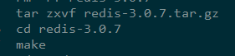

1. Make后会生成一个src目录，进入src目录，执行make install 安装



注：此时执行make test命令时，可能提示如下错误：



解决方法：安装tcl

http://blog.csdn.net/jason5186/article/details/48268105

1. 安装后，为了方便管理，将Redis文件中的conf配置文件和常用命令移动到统一文件中



1. 进行bin目录，启动redis

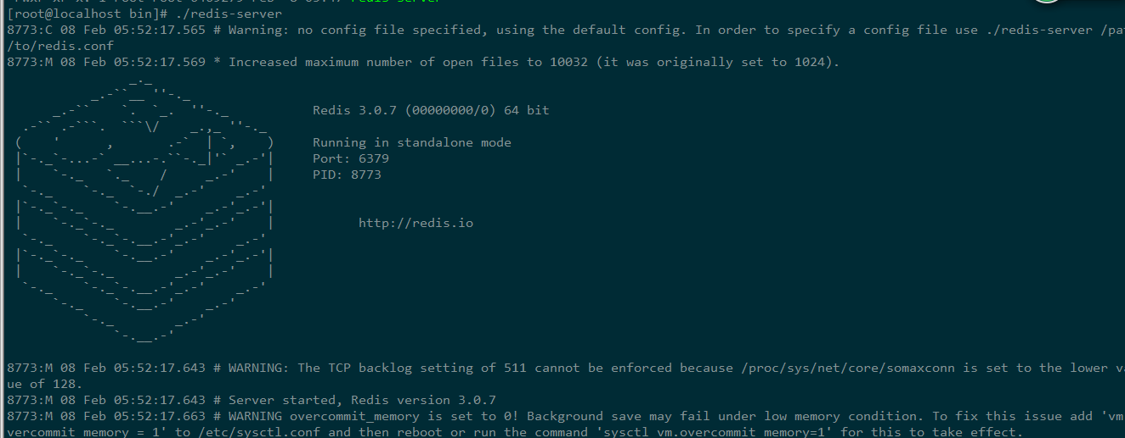

直接执行Redis-server 启动的Redis服务，是在前台直接运行的(效果如上图)，也就是说，执行完该命令后，如果Lunix关闭当前会话，则Redis服务也随即关闭。正常情况下，启动Redis服务需要从后台启动，并且指定启动配置文件。

# ****后台启动redis服务****

1. 首先编辑conf文件，将daemonize属性改为yes（表明需要在后台运行）
2. 再次启动redis服务，并指定启动服务配置文件

redis-server /usr/local/redis/etc/redis.conf



# ****Redis 操作常用命令****

Redis-server /usr..../redis.conf 启动redis服务，并指定配置文件  
Redis-cli 启动redis 客户端  
Pkill redis-server 关闭redis服务  
Redis-cli shutdown 关闭redis客户端  
Netstat -tunpl|grep 6379 查看redis 默认端口号6379占用情况

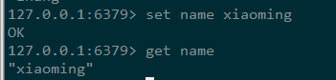

SET 和 GET 是 Redis 命令，name 和 "xiaoming" 是存储在 Redis 的键和字符串值。



取出所以值

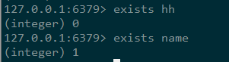

判断某个key存不存在



删除一个key



查看key的类型



选择数据库，范围 0-15



查看当前数据库key数目

# ****Redis常见问题****

Redis日志路径：

修改redis.conf文件

logfile /usr/local/redis/conf/redis.log